Задачи по вентиляции

1. В общественном помещении высотой хх м определить расчетный воздухообмен и подобрать воздухораспределительные устройства (показать на плане) для следующих условий:

Рис

Район строительства - Белгород;
Q = хххх Вт – избыточный явный теплоты помещении, Вт
t_{in} = ххх°С – температура воздуха, подаваемого в помещение, °С
n = ххх – нормируемая кратность воздухообмена, ч⁻¹;
N =ххх – число людей (посетителей), рабочих мест;
grad t = ххх °С/м – градиент температуры

2. В общественном помещении спроектировать систему приточной вентиляции, показать на плане, выполнить аксонометрическую схему.

Рис

Количество воздухораспределителей – ххх шт
Тип воздухораспределителей – хххх
Расход приточного воздуха воздухораспределителя – ххххх м3/ч
Воздуховоды разместить над проектируемым подшивным потолком

3. Дан фрагмент плана вентиляции общественного здания, восстановить размеры воздуховодов и определить данные для подбора вентилятора и калорифера приточной установки.

Рис

Район строительства – г. Белгород;
t_{in} = ххх °С – температура воздуха, подаваемого в помещение, °С
λ = ххх – коэффициент гидравлического трения
удельные потери давления в гофрированном воздуховоде – хх Па/м;
потери давления в воздухозаборной решетке – ххх Па;
коэффициенты местных сопротивлений допустимо принять следующие:
- отвод на 90° – ххх
- тройник на проход – ххх
- тройник на поворот – ххх
- внезапное сужение трубопровода – ххх

4. Спроектировать систему общеобменной вытяжной естественной вентиляции квартиры, выполнить аксонометрическую схему.

Район строительства – г. Белгород;
t_{int} = ххх °С – расчетная температура воздуха в помещениях;
h = ххх м – высота помещений квартиры;
H = ххх м – расстояние от пола квартиры до верха вентиляционной шахты;

Рис

1 - жилая комната
2 - коридор
3 - кладовка
4 - совмещенный санузел
5 - кухня с газовой плитой
5. Подобрать вентилятор, заполнить необходимые характеристики, построить рабочую точку, оценить фактический расход в системе.

Рис

Таблица 1— КЛИМАТИЧЕСКИЕ ПАРАМЕТРЫ ХОЛОДНОГО ПЕРИОДА ГОДА

Республика, край, область, пункт | Температура воздуха наиболее холодных суток, °С, обеспеченностью |  | Температура воздуха наиболее холодной пятидневки, °С, обеспеченностью |  | Температура воздуха, °С, обеспеченностью 0,94 | Абсолютная минимальная температура воздуха, °С | Средняя суточная амплитуда температуры воздуха наиболее холодного | Продолжительность, сут, и средняя температура воздуха, °С, периода со средней суточной температурой воздуха |  |  |  |  |  | Средняя месячная относительная влажность воздуха наиболее холодного | Средняя месячная относительная влажность воздуха в 15 ч. наиболее | Количество осадков за ноябрь-март, мм | Преобладающее направление ветра за декабрь-февраль | Максимальная из средних скоростей ветра по румбам за январь, м/с | Средняя скорость ветра, м/с, за период со средней суточной температ
 |  |  |  |  |  |  | месяца, | ≤ 0°С |  | ≤ 8°С |  | ≤ 10°С |  | месяца, % | холодного |  |  |  | урой
 | 0,98 | 0,92 | 0,98 | 0,92 |  |  | °С | продолжительность | средняя температура | продолжительность | средняя температура | продолжительность | средняя температура |  | месяца, %. |  |  |  | воздуха ≤ 8 °С
1 | 2 | 3 | 4 | 5 | 6 | 7 | 8 | 9 | 10 | 11 | 12 | 13 | 14 | 15 | 16 | 17 | 18 | 19 | 20
Белгород | -29 | -28 | -27 | -23 | -13 | -35 | 5,9 | 126 | -5 | 191 | -1,9 | 209 | -1 | 84 | 84 | 191 | ЮЗ | 5,9 | 5,3

Таблица 2- КЛИМАТИЧЕСКИЕ ПАРАМЕТРЫ ТЕПЛОГО ПЕРИОДА ГОДА
Республика, край, область, пункт | Барометрическое давление, гПа | Температура воздуха, °С, обеспеченностью 0,95 | Температура воздуха, °С, обеспеченностью 0,98 | Средняя максимальная температура воздуха наиболее теплого месяца, °С | Абсолютная максимальная температура воздуха, °С | Средняя суточная амплитуда температуры воздуха наиболее теплого месяца, °С | Средняя месячная относительная влажность воздуха наиболее теплого месяца, % | Средняя месячная относительная влажность воздуха в 15 ч наиболее теплого месяца, % | Количество осадков за апрель-октябрь, мм | Суточный максимум осадков, мм | Преобладающее направление ветра за июнь-август | Минимальная из средних скоростей ветра по румбам за июль, м/с
1 | 2 | 3 | 4 | 5 | 6 | 7 | 8 | 9 | 10 | 11 | 12 | 13
Белгород | 990 | 23,3 | 27,4 | 25,7 | 38 | 11,4 | 66 | 52 | 362 | 83 | СВ | 4,1

ПРИЛОЖЕНИЕ В
ДОПУСТИМЫЕ НОРМЫ ТЕМПЕРАТУРЫ, ОТНОСИТЕЛЬНОЙ ВЛАЖНОСТИ И СКОРОСТИ ДВИЖЕНИЯ ВОЗДУХА В ОБСЛУЖИВАЕМОЙ ИЛИ РАБОЧЕЙ ЗОНЕ ЖИЛЫХ, ОБЩЕСТВЕННЫХ, АДМИНИСТРАТИВНО-БЫТОВЫХ И ПРОИЗВОДСТВЕННЫХ ПОМЕЩЕНИЙ В ТЕПЛЫЙ ПЕРИОД ГОДА
Таблица В.1
Назначение помещения | Категория работ | Температура, °С |  |  | Скорость движения воздуха, м/с, не более |  | Относительная влажность воздуха, %, не более
Назначение помещения | Категория работ | в обслуживаемой или рабочей зоне | На постоянных рабочих местах | на непосто-янных рабочих местах |  |  | Относительная влажность воздуха, %, не более
 |  |  |  |  | на постоянных и непостоянных рабочих местах
1 | 2 | 3 | 4 | 5 | 6 | 7
Жилое, общественное, администра-тивно-бытовое |  | Не более чем на 3 °С выше расчетной температуры наружного воздуха (параметры А)* |  |  | 65** | 0,5
Производ-ственное | Легкая: | На 4 °С выше расчетной температуры наружного воздуха (параметры А) и не более указанных в гр. 4 и 5 |  |  |  | 75
Производ-ственное | Ia |  | 28/31 | 30/32 | 0,2
Производ-ственное | I6 |  | 28/31 | 30/32 | 0,3
Производ-ственное | Средней
Производ-ственное | тяжести:
Производ-ственное | IIа |  | 27/30 | 29/31 | 0,4
Производ-ственное | IIб |  | 27/30 | 29/31 | 0,5
Производ-ственное | Тяжелая:
Производ-ственное | III |  | 26/29 | 28/30 | 0,6
* Но не более 28 °С для общественных и административно-бытовых помещений с постоянным пребыванием людей и не более 33 °С для указанных зданий, расположенных в районах с расчетной температурой наружного воздуха (параметры А) 25 °С и выше.
** Допускается принимать до 75 % в районах с расчетной относительной влажностью воздуха более 75 % (параметры А).
Примечания
1 Нормы установлены для людей, находящихся в помещении более 2 ч непрерывно.
2 В таблице в графах 4 и 5 допустимые нормы внутреннего воздуха приведены в виде дроби: в числителе - для районов с расчетной температурой наружного воздуха (параметры А) ниже 25 °С, в знаменателе - 25 °С и выше.
3 Для помещений, расположенных в районах с расчетной температурой наружного воздуха (параметры А) ниже 25 °С, - не более указанной в числителе граф 4 и 5, 25 °С и выше - не более указанной в знаменателе граф 4 и 5.
4 Для районов с расчетной температурой наружного воздуха (параметры А) 18 °С и ниже вместо 4 °С, указанных в графе 3, допускается принимать б °С.
5 Нормативная разность температур между температурой на рабочих местах и температурой наружного воздуха (параметры А) 4 или 6 °С может быть увеличена при обосновании расчетом в соответствии с 5.6.
6 В районах с расчетной температурой наружного воздуха (параметры A) t, °C, на постоянных и непостоянных рабочих местах, превышающей:
а) 28 °С - на каждый градус разности температур г - 28 °С следует увеличивать скорость движения воздуха на 0,1 м/с, но не более чем на 0,3 м/с выше скорости, указанной в графе 6;
б) 24 °С - на каждый градус разности температур t - 24 °С допускается принимать относительную влажность воздуха на 5 % ниже относительной влажности, указанной в графе 7.
7 В климатических зонах с высокой относительной влажностью воздуха (вблизи морей, озер и др.), а также при применении адиабатной обработки приточного воздуха водой для обеспечения на рабочих местах температур, указанных в графах 4 и 5, допускается принимать относительную влажность воздуха на 10 % выше относительной влажности, определенной в соответствии с примечанием 5.
8 Если допустимые нормы невозможно обеспечить по производственным или экономическим условиям, то на постоянных рабочих местах следует предусмотреть воздушное душирование или кондиционирование.

ПРИЛОЖЕНИЕ Д
ДОПУСТИМОЕ ОТКЛОНЕНИЕ ТЕМПЕРАТУРЫ В ПРИТОЧНОЙ СТРУЕ ОТ НОРМИРУЕМОЙ ТЕМПЕРАТУРЫ ВОЗДУХА В ОБСЛУЖИВАЕМОЙ ИЛИ РАБОЧЕЙ ЗОНЕ
Метеорологические условия | Помещения | Допустимые отклонения температуры, °С
Метеорологические условия | Помещения | При восполнении недостатков теплоты в помещении |  | При ассимиляции избытков теплоты в помещении
Метеорологические условия | Помещения | Размещение людей
Метеорологические условия | Помещения | в зоне прямого воздействия и обратного потока приточной струи | вне зоны прямого воздействия и обратного потока приточной струи | в зоне прямого воздействия приточной струи | вне зоны прямого воздействия приточной струи
Допустимые | Жилые, общественные и административно-бытовые:
Допустимые | ∆t₁ | 3 | 3,5 | - | -
Допустимые | ∆t₂ | - | - | 1,5 | 2
Допустимые | Производственные:
Допустимые | ∆t₁ | 5 | 6 | - | -
Допустимые | ∆t₂ | - | - | 2 | 2,5
Оптимальные | Любые, за исключением помещений, к которым предъявляются специальные технологические требования:
Оптимальные | ∆t₁ | 1 | 1,5 | - | -
Оптимальные | ∆t₂ | - | - | 1 | 1,5

ПРИЛОЖЕНИЕ М
МИНИМАЛЬНЫЙ РАСХОД, м3/ч, НАРУЖНОГО ВОЗДУХА НА 1 человека
Помещения (участок, зона) | Помещение
Помещения (участок, зона) | с естественным проветриванием | без естественного проветривания
1 | 2 | 3
Производственные | 30 | 60
Общественные и административного назначения* | 40 | 60  20**
Жилые общей площадью квартиры на 1 чел.:  более 20 м²  менее 20 м² | 30  3 м³/ч на 1 м² жилой площади | 60
* Норма наружного воздуха приведена для рабочих помещений кабинетов, офисов общественных зданий административного назначения. В других помещениях общественного назначения норму наружного воздуха следует принимать по требованиям соответствующих нормативных документов. ** Для помещений, в которых люди находятся не более двух часов непрерывно.
Примечание - Нормы установлены для людей, находящихся в помещении более двух часов непрерывно.

ПРИЛОЖЕНИЕ Н
НАРУЖНЫЕ РАЗМЕРЫ ПОПЕРЕЧНОГО СЕЧЕНИЯ МЕТАЛЛИЧЕСКИХ ВОЗДУХОВОДОВ (ПО ГОСТ 24751) И ТРЕБОВАНИЯ К ТОЛЩИНЕ МЕТАЛЛА
Н.1 Поперечное сечение (диаметр, высота или ширина по наружному измерению) металлических воздуховодов необходимо принимать следующих размеров, мм:
50  200 800 3150 | 56  224  900 3350 | 63  250 1000 3550 | 71  280 1120 4000 | 80  315 1250 4500 | 90  355 1400 5000 | 100  400 1600 5600 | 112  450 1800 6300 | 125  500 2000 7100 | 140  560 2240 8000 | 160  630  2500  900 | 180  710 2800 10000
Соотношение сторон прямоугольных сечений не должно превышать 6,3. Размеры воздуховодов следует уточнять по данным заводов-изготовителей.
ВЦ 14-46-2 исполнение 1
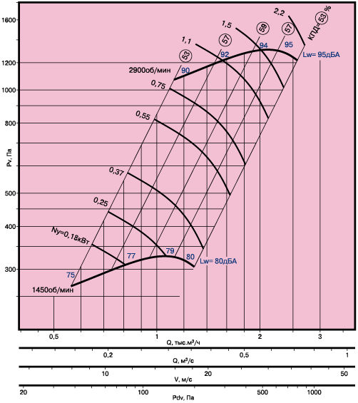
ВЦ 14-46-2,5 исполнение 1
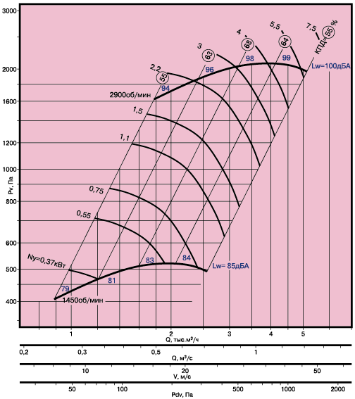
ВЦ 14-46-3,15 исполнение 1
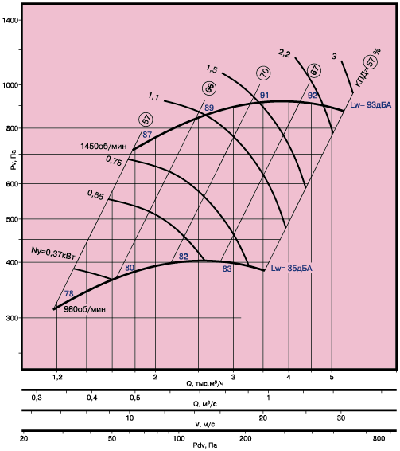
ВЦ 14-46-4 исполнение 1
